TỰ ĐỘNG ĐIỀU CHỈNH MỨC (A. Automatic Level Control-ALC)
được sử dụng rộng rãi trong các nguồn tín hiệu khác nhau trong các bộ phát truyền thông và dụng cụ đo lường. Vì nguồn tín hiệu có thể chịu ảnh hưởng của môi trường và các thành phần điện tử là không ổn định một cách lý tưởng, làm cho nguồn tín hiệu dao động.
Công nghệ ALC có thể làm phẳng đầu ra của nguồn tín hiệu, và nó cũng có thể đặt công suất ở mức mong muốn. Các hiệu suất của ALC xác định độ chính xác và dải động của nguồn tín hiệu. Có rất nhiều khó khăn cần được giải quyết để thiết kế hiệu suất cho mạch ALC.
ALC là công nghệ tự động điều khiển công suất đầu ra đến loa. ALC ngăn ngừa quá tải loa và tối ưu hóa dải động. Công nghệ ALC thường được sử dụng trong các bộ khuếch đại loa stereo MAX9756 / MAX9757 / MAX9758.
Nguyên lý của hệ thống ALC được thể hiện như trên hình 1. Đầu ra của nguồn được chia thành hai phần bởi bộ chia công suất. Một phần là hoạt động như đầu ra nguồn (Source out). Phần khác được phát hiện bằng bộ tách (detector) mà chủ yếu được cấu tạo bởi đi-ốt. Sau đó, đầu ra của bộ tách được dẫn vào mạch ALC, sau khi được xử lý, nó được đưa trở lại bộ suy hao biến đổi (variable attenuator) trong kênh nguồn, sau đó nó có thể điều khiển công suất đầu ra.
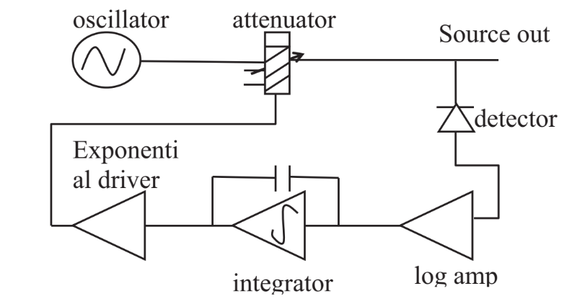
Hình 1. Sơ đồ hệ thống tự động điều chỉnh mức
Tuy nhiên, ALC dải động có băng rộng thì gặp phải một số khó khăn. Để mở rộng phạm vi của công suất điều chỉnh được, người ta sử dụng một bộ khuếch đại log (log amp). Vì bộ tách tuân theo luật khác nhau tùy theo công suất tín hiệu, cụ thể là nó tuân theo luật bình phương khi tín hiệu nhỏ và hoạt động tuyến tính khi tín hiệu lớn. Bộ khuếch đại log sẽ hoạt động khác khi tín hiệu thay đổi từ nhỏ sang lớn.
Bộ suy hao biến đổi đóng một vai trò quan trọng trong vòng lặp ALC [1]-[3]. Phạm vi động của bộ suy hao xác định phạm vi động tối đa mà vòng lặp ALC có thể đạt đến. Để đạt được dải động rộng, người ta thường sử dụng cấu trúc suy hao nhiều tầng. Tuy nhiên, tổn thất sẽ tăng lên khi các trạng thái trong cấu trúc nhiều tầng tăng lên. Vì vậy, các biện pháp tốt hơn cần được thực hiện để tận dụng các trạng thái giới hạn ở mức độ cao nhất. Và mạch điều khiển là cần thiết để đảm bảo rằng bộ suy hao hoạt động trong điều kiện tốt.
Việc thiết kế một mạch ALC hiệu suất cao bao gồm bộ khuếch đại nhật ký độ dốc kép mà có thể mở rộng phạm vi động của sức mạnh kiểm soát, bộ suy hao biến đổi dải động rộng và điều khiển mạch điện. Một số kết quả thử nghiệm cho thấy phạm vi động của nó có thể đạt trên 45dB, với độ tuyến tính 0,05dB.
Có một số cách hiểu khác, thuật ngữ khác liên quan như: điều chỉnh mức tự động, điều khiển tự động, đo lường tự động.

HÀ DUYÊN TRUNG

Tài liệu tham khảo
[1] Norman J.Brown, “Design Concepts for High-Power PIN diode Limiting” IEEE Transactions on Microwave Theory and Techniques,vol.MTT-15,No.12 pp.732-742, December 1967.
[2] Fisher,R.E.“ Broadbanding Microwave Diode Switches”, IEEE Transactions on Microwave Theory and Techniques ,vol..MTT-13,No.5,pp.706,September 1965.
[3] K. Hunton and A. G. Ryals, “Microwave Variable Attenuators and Modulators Using PIN Diodes,” IRE Transactions on Microwave Theory and Techniques, pp.262-273, July 1962.

